I REQUISITI SCOLASTICI
ŠOLSKE POTREBŠČINE

ITA, NIP 4. r. - POUK NA DALJAVO, 1. UČNA URA in 2.UČNA URA

Dragi učenci,
Nadaljujemo z delom v učni enoti LA SCUOLA. V tej učni uri delamo na besedišču. Ponovili in utrdili boste imena šolskih potrebščin. Pripravite zvezek in DZ ter pričnite z delom.
Želim vam uspešen dan, predvsem pa pazite nase.

NAVODILA ZA REŠEVANJE: Pri vsaki nalogi preberi navodilo in mu sledi. Učni list lahko natisneš in prilepiš v zevzek, če pa nimaš tiskalnika v zvezek prpiši nalogo in jo reši.
Rešitve nalog dobiš naslednji teden, da boš lahko preveril/a svoje delo in napredek.
1. PONOVITEV OSNOVNEGA BESEDIŠČA :
Pod vsako sliko najprej napiši ime šolske potrebščine, ki jo prikazuje, potem pa jo še poišči. Pomagaj si z zvezkom in delavnim zvezkom. Besede so navede v sledečem kvadratku.
zaino, temperino, gomma, matita, forbici, calcolatrice, pennello, quaderno, evidenziatore, penna,
raccoglitore, astuccio, libro, agenda, riga

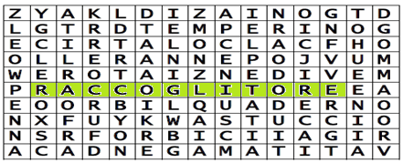

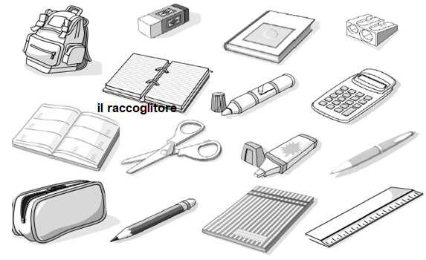
Do sedaj predelano učno snov v enoti ¨šolske potrebščine¨ boste v tej učni uri ponovili na malo drugačen in zabavnejši način, in sicer z interaktivnimi vajami. Vse kar rabite je računalnik in povezava do interneta. Sledite navodilom in pričnite z reševanjem vaj.
Pazite nase in srečno!

NAVODILA ZA REŠEVANJE INTERAKTIVNIH VAJ
1. Preberi navodila.
2. Vklopi računalnik in poišči program z interaktivnimi vajami. Če imaš tiskalnik, si navodila natisni, sicer pa sledi spodnjemu postopku.
3. Reši / odigraj 1., 2. in 5. vajo.
POSTOPEK : KAKO NAJTI PROGRAM?
1. V iskalniku Google vtipkaj : languages online italian (glej sliko) oziroma klikni na to povezavo (držiš tipko na tipkovnici CTRL in klikneš):
https://www.education.vic.gov.au/languagesonline/italian/italian.htm
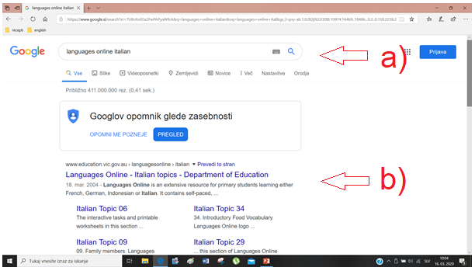

2. Si v programu. Klikni na vaje pod številko 33. - School items.
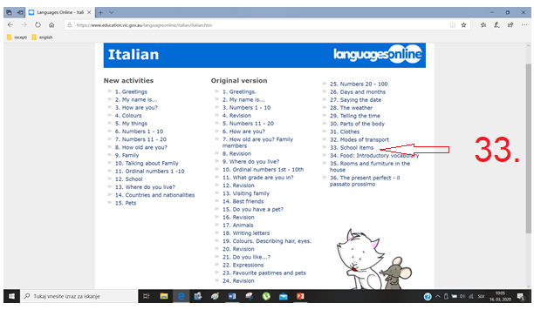
3. Če se ti ne izpišejo vsebine, moraš omogočiti Adobe Flash, Klikni na ikono ˝puzzle˝.
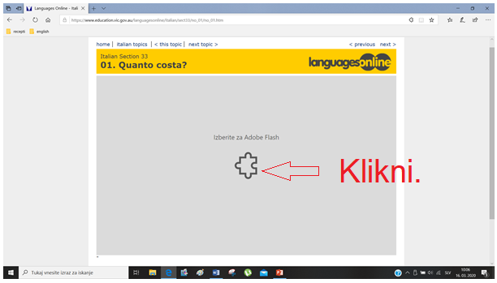
4. Dovoli Adobe Flash in klikni na gumb ˝Dovoli enkrat¨.
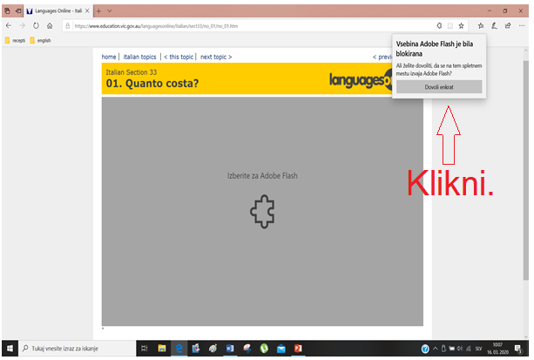
5. Lahko pričneš z interaktivnimi vajami. Oglej si razlago gumbov in prevode besed, ki jih ima računalniški program v spominu v italijanščini in angleščini. Tukaj sem jih prevedla še v slovenščino.
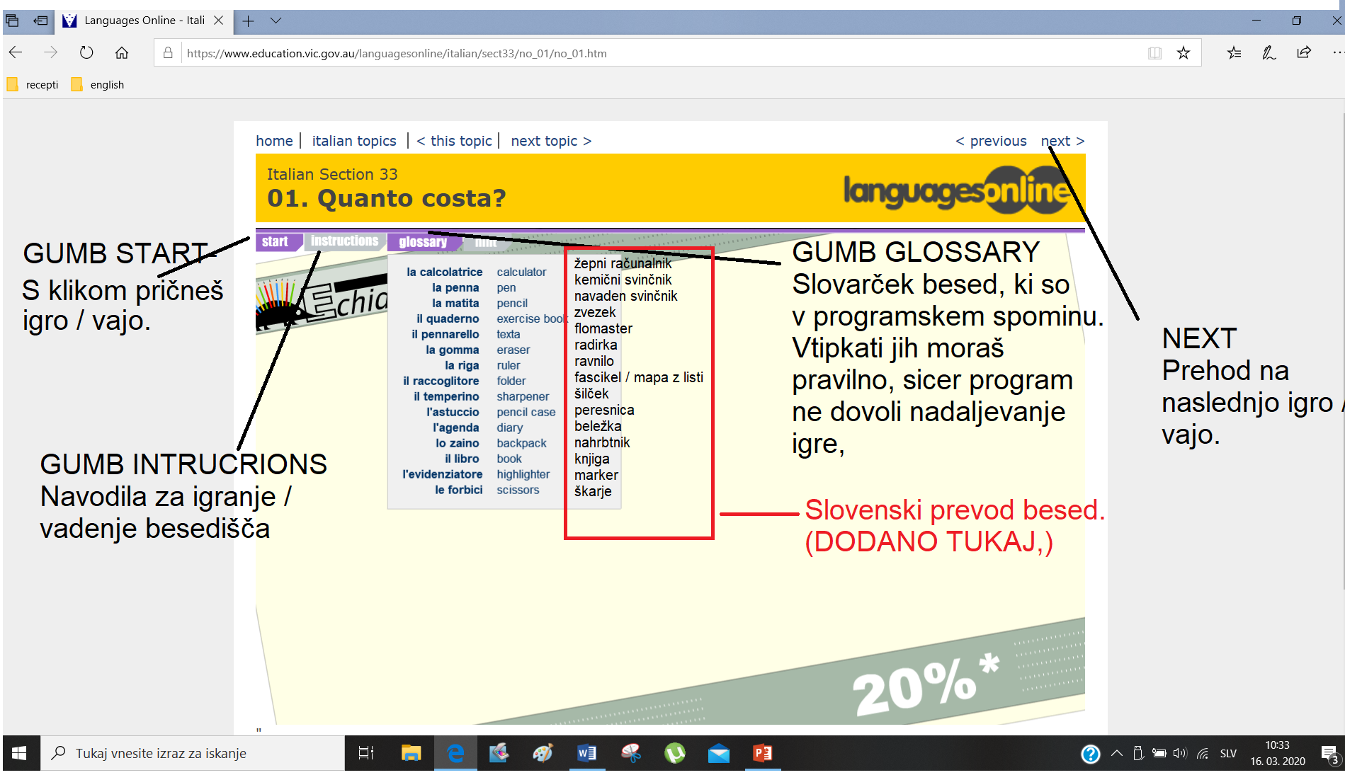
6. Pomagaj si z zvezkom in delovnim zvezkom, ter odigraj / reši 1. , 2. in 5. igro/nalogo. Če želiš, lahko rešiš tudi ostale interaktivne vaje.
KAJ MORAM DELATI? - Za lažje reševanje sem vam prevedla navodila. Oglej si jih in prični z reševanjem.
1. Quanto costa? (Vaje iz besedišča, izgovorjave in pravilnega zapisa besed.)
- Klikni na gumb START in prični z reševanjem.
- Klikni na sliko. Slišal boš besedo.
- Pod sliko napiši besedo, ki si jo slišal. (Napisati moraš tudi člen pred besedo – il, la, l', lo).
- Klikni na CHECK (PREVERI). Če si besedo napisal pravilno, se bo pokazala kljukica, če nisi pa križec. Popravljaj zapis, dokler ne bo pravilno.

2. Tris (Igra križci-krožci proti računalniku.)
- Klikni na gumb START in prični z reševanjem.
- Klikni na PLAYER in vpiši svoje ime.
- Z miško potegni besedo iz desnega stolpca v kvadratek, ki si ga izbral.

5. Caccia alle parole ( Vaja iz hitrega prepoznavanja in razumevanja besed.)
- Klikni na gumb START in prični z reševanjem.
- Klikni na gumb SLOW (POČASI).
- Oglej si sličico in klikni na ustrezno besedo.

